**TRƯỜNG THCS PHƯỚC HIỆP**

**ĐỊA LÍ 8**

**PHIẾU HƯỚNG DẪN HỌC SINH TỰ HỌC**

**CHỦ ĐỀ 4. CÁC KHU VỰC CHÂU Á**

**TIẾT 12. KHU VỰC NAM Á**

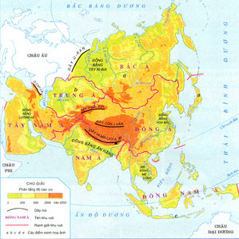

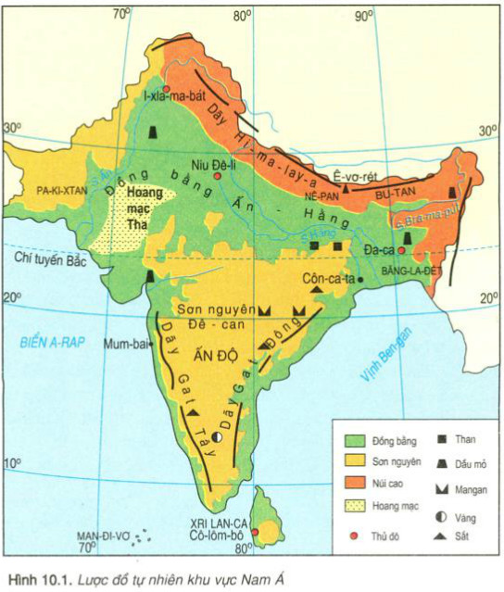

**1. Vị trí địa lí và địa hình**

*a. Vị trí địa lí*

- Nằm ở rìa phía nam châu Á, trong khoảngvĩ độ: từ 80B - 380B

*- Tiếp giáp:*

- Vịnh: Bengan.

- Biển: A-rap.

*b. Đặc điểm địa hình*

- Phía Bắc: dãy Hy-ma-lay-a cao đồ sộ, chạy theo hướng Tây Bắc – Đông Nam.

- Ở giữa: đồng bằng Ấn Hằng, rộng khá bằng phẳng kéo dài từ biển Arap đến vịnh Bengan.

- Phía Nam: sơn nguyên Đê-can, tương đối thấp và bằng phẳng với hai dãy Gát Đông và Gát Tây được nâng cao.

**2. Khí hậu, sông ngòi và cảnh quan**

**a. Khí hậu**

- Nam Á có khí hậu nhiệt đới gió mùa là khu vực mưa nhiều của TG.

- Do ảnh hưởng sâu sắc của địa hình nên lượng mưa phân bố không đồng đều.

- Nhịp điệu hoạt động của gió mùa ảnh hưởng rất lớn đến sản xuất và sinh hoạt của nhân dân.

**b. Sông ngòi và cảnh quan**

- Sông ngòi khá phát triển

- Nam Á có 3 sông lớn: Sông Ấn, Sông Hằng, Sông Bramaput.

- Cảnh quan tự nhiên đa dạng: rừng nhiệt đới ẩm, xavan, núi cao.

LUYỆN TẬP

Vẽ sơ đô tư duy hệ thống hoá kiến thức đã học

VẬN DỤNG

Tại sao cùng vĩ độ với miền bắc Việt Nam mà khu vực Nam Á có mùa đông ấm hơn?